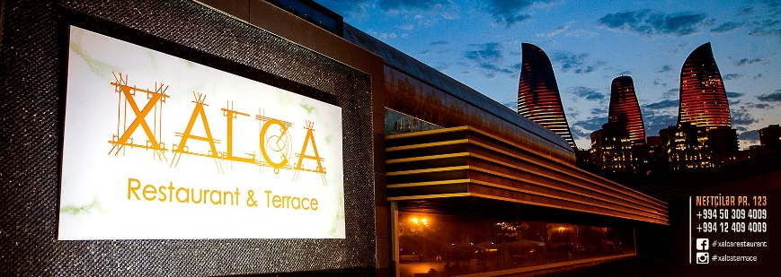
Холодные закуски

Букет из Бакинских Овощей.
Ассорти Соления (Отборные Соления из западного Азербайджана)
Ассорти азербайджанских сыров (отборные сыры экспортного качества, из 4-х регионов страны)
Ассорти оливок и маслин
Мясное Ассорти по-азербайджански (местные специи и вкусы)
Тарталетки с черной икрой и зеленым маслом
Традиционное лечо
Рыбное ассорти

Салаты

Мангал салат (баклажаны на мангале, с бакинскими томатами)
Салат из томатов Зира с гранатовым соусом - 2014 года урожая.
Каспийский Салат (с копчёным лососем И красной икрой)
Мясной салат с бакинским букетом зелени

Горячие Закуски

Ассорти кутабов по-бакински (с бараниной, зеленью, каштанами)
Кю-кю трех видов (с местной зеленью, говяжьим мясом с грецкими орехами)
Кютюмь лявянги (Омуль каспийская, начиненная специальным соусом из алчи и орехами)
Гюрзя Традиционная (местные пельмени)

Горячие Блюда

Садж из баранины
Осетрина в гранатовым соусе
Шах плов (туршу говурма), традиционный плов приготовленный в лаваше, с начинкой внутри.
Фисинджан (паста из орехов и специй) с куриными тефтелями

Специально от Шефа: Ребрышки ягненка, приготовленные в тандыре, в специальном соусе.

Десерты

Фрукты из юга, запада Азербайджана (сезонные, отборные).
Ассорти орехов и сухофруктов
Национальные десерты (пахлава из миндаля, пахлава из фисташек, пахлава с грецким орехом).

